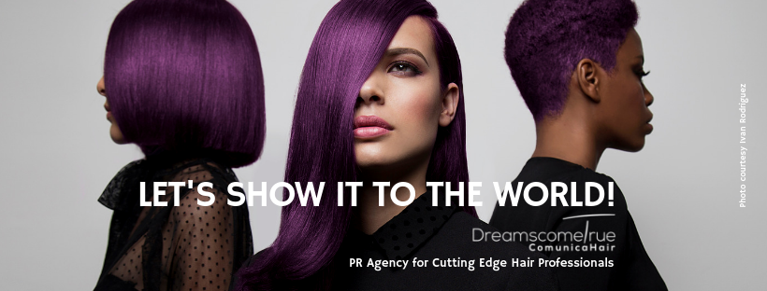
Somos una agencia de comunicación especializada en Peluquería de Autor. Los peluqueros creativos son nuestros clientes.

Para más información, por favor contacta con Marta de Paco
móvil o +34670780664 y por email press@dreamscometrue.es

Importante:
Las imágenes solo se pueden utilizar con fines editoriales.
Es obligatorio incluir los créditos del autor.
Te agradeceríamos que, si nos das cobertura, nos mantengas informados.

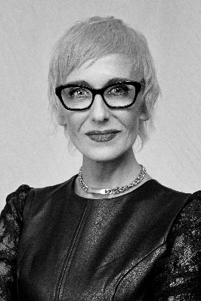
FELICITAS HAIR
WHY NOT Collection

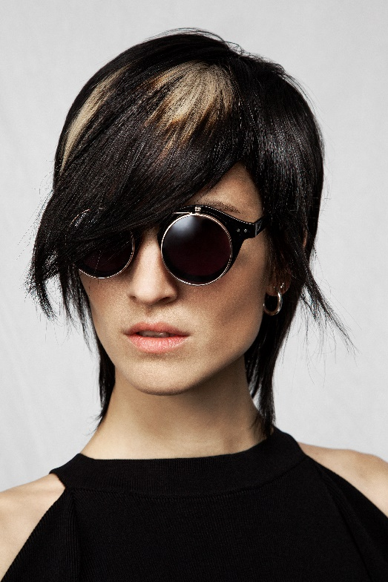
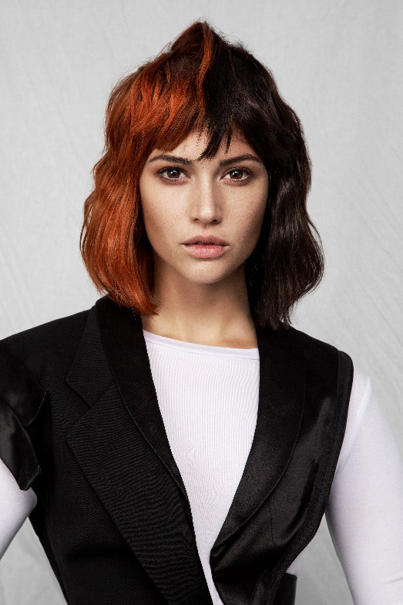
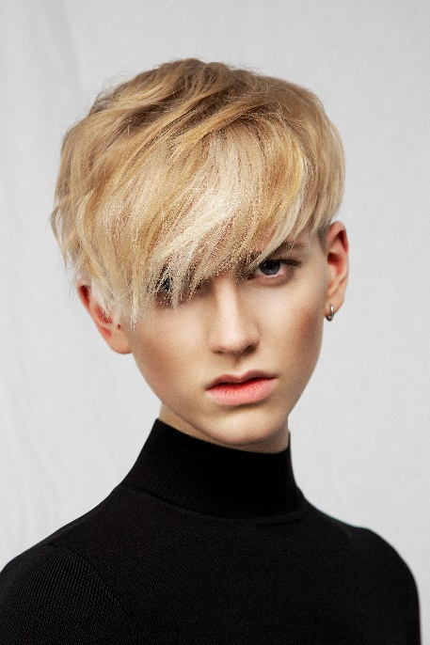

Peluquería: Felicitas Ordás @ Felicitas Hair
Peluquería Instagram @felicitashair

Fotografía: Esteban Roca Instagram @esteban_roca_photo
Maquillaje: Kuki Giménez Instagram @kukigimenezp
Estilismo: Visori Fashionart Instagram @visorifashionartstudio
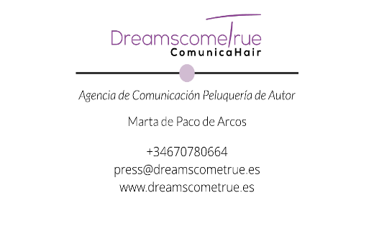
Modelos: Zoa, Miriam, Sandra, Margo, Bianca y Elliot
Productos: Revlon Professional Instagram: @revlonprofessional_es
Vídeo: Josep Oriol Carrasco
Música: Keco Pujol Instagram: @madeinblack
Diseño catálogo: Magda Obara

FELICITAS HAIR
WHY NOT Collection
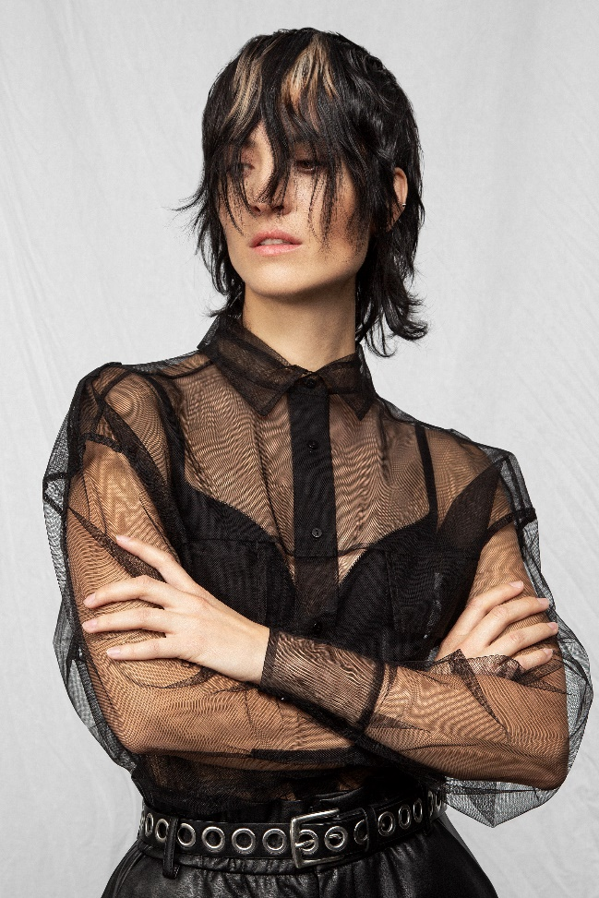

Why not es un ejercicio de libertad, es seguir la estela de los propios principios, aquellos que surgen ajenos a limitaciones y etiquetas y que son el resultado de una forma de vivir diferente.
Inspirada en los años 90, una década llena de acontecimientos importantes como la Caída del Muro, la apertura de Internet y la llegada del final del milenio, sus imágenes recuerdan el inconformismo de la época. Las texturas se muestran desenfadadas, los tonos se combinan inesperadamente y los cortes desafían la estética preestablecida. Es una ruptura que aspira a crear un nuevo orden en el que solo el atrevimiento es posible.

